Tên đề tài: Nghiên cứu về DevOps và xây dựng hệ thống CI/CD cho dự án thực tế

Mục lục
- Chương 1: Tổng quan về DevOps và CI/CD
  - 1.1. Khái niệm và vai trò của DevOps và CI/CD
  - 1.2. Lý do triển khai DevOps trong phát triển phần mềm
  - 1.3. Sự hình thành và phát triển của DevOps
  - 1.4. Vòng đời phát triển phần mềm theo mô hình DevOps
  - 1.5. Khái niệm và vai trò của CI/CD trong DevOps
  - 1.6. Các nguyên tắc cơ bản trong CI/CD
  - 1.7. Chiến lược quản lý nhánh (Branching Strategy) trong CI/CD
  - 1.8. Lợi ích của việc áp dụng CI/CD
  - 1.9. Giới thiệu về DevSecOps và bảo mật trong CD
  - 1.10. Khái niệm GitOps và ứng dụng trong quản lý triển khai
- Chương 2: Công cụ và hệ sinh thái trong CI/CD
  - 2.1. Tổng quan các công cụ CI/CD phổ biến
  - 2.2. GitLab CI/CD: Tính năng và ứng dụng thực tế
  - 2.3. ArgoCD: Tự động hóa quy trình triển khai
  - 2.4. So sánh các công cụ CI/CD khác
    - 2.4.1 Jenkins
    - 2.4.2 CircleCI
    - 2.4.3 TravisCI
    - 2.4.4 GitLab CI/CD
  - 2.5. Vai trò của Kubernetes và Docker trong CI/CD
  - 2.6. Quản lý lưu trữ dữ liệu với Rook
  - 2.7. Ingress Nginx và quản lý lưu lượng trong hệ thống CI/CD
- Chương 3: Xây dựng hệ thống CI/CD cho dự án Ecommerce
  - 3.1. Cấu trúc và thiết kế hệ thống CI/CD cho dự án
  - 3.2. Kiến trúc hệ thống và cài đặt môi trường
  - 3.3. Xây dựng chiến lược branching trong CI/CD
  - 3.4. Tích hợp CI cho dự án Ecommerce
  - 3.5. Tích hợp CD cho dự án Ecommerce
  - 3.6. Quy trình Go-Live lên môi trường sản xuất
  - 3.7. Kịch bản vận hành hệ thống CI/CD

Chương 1: Tổng quan về DevOps và CI/CD

1.1. Khái niệm và vai trò của DevOps và CI/CD
DevOps
DevOps là một tập hợp các nguyên tắc và thực hành nhằm mục đích rút ngắn thời gian chu kỳ phát triển phần mềm, tăng tần suất triển khai và giảm thiểu rủi ro liên quan đến việc phát hành thay đổi vào môi trường production. DevOps tập trung vào việc phá vỡ các rào cản truyền thống giữa các nhóm phát triển (Dev) và vận hành (Ops) bằng cách thúc đẩy văn hóa hợp tác, tự động hóa và chia sẻ trách nhiệm.
Lợi ích của DevOps:
- Nâng cao hiệu suất phát triển: DevOps giúp các nhóm phát triển phần mềm làm việc hiệu quả hơn bằng cách tự động hóa các quy trình thủ công, giảm thiểu lãng phí và loại bỏ tắc nghẽn.
- Tăng tốc độ triển khai: DevOps cho phép các tổ chức triển khai phần mềm thường xuyên hơn và nhanh hơn, giúp mang lại giá trị cho khách hàng nhanh chóng.
- Cải thiện chất lượng và độ tin cậy: Các thực hành DevOps, như tích hợp liên tục và kiểm thử tự động, giúp phát hiện và sửa lỗi sớm hơn, dẫn đến phần mềm chất lượng cao hơn và ổn định hơn.
- Tăng cường bảo mật: DevOps tích hợp các biện pháp bảo mật vào toàn bộ vòng đời phát triển phần mềm, giúp giảm thiểu rủi ro bảo mật và đảm bảo tuân thủ các quy định.
CI/CD:
CI/CD (Tích hợp Liên tục và Triển khai Liên tục) là một tập hợp các thực hành đóng vai trò then chốt trong việc triển khai DevOps.
Tích hợp Liên tục (CI):
CI là một thực hành trong đó các nhà phát triển thường xuyên tích hợp mã của họ vào một kho lưu trữ chung. Mỗi tích hợp được xác minh bằng cách xây dựng tự động và kiểm thử tự động để phát hiện lỗi sớm.
Triển khai Liên tục (CD):
CD mở rộng CI bằng cách tự động hóa việc phát hành phần mềm đã được xác minh đến các môi trường khác nhau, bao gồm cả môi trường production. Điều này cho phép các tổ chức triển khai phần mềm thường xuyên và giảm thiểu rủi ro liên quan đến việc phát hành thủ công.
Vai trò của CI/CD trong DevOps:
- Tự động hóa:
CI/CD tự động hóa các quy trình xây dựng, kiểm thử và triển khai. Điều này giúp giải phóng các nhà phát triển khỏi những nhiệm vụ thủ công tẻ nhạt, cho phép họ tập trung vào việc phát triển tính năng mới và cải tiến sản phẩm.
- Phản hồi nhanh:
CI/CD cung cấp phản hồi nhanh chóng về chất lượng mã. Nhờ đó, các nhà phát triển có thể phát hiện và sửa lỗi kịp thời, từ đó giảm thiểu thời gian chu kỳ phát triển.
- Triển khai thường xuyên:
CI/CD cho phép các tổ chức triển khai phần mềm một cách thường xuyên hơn. Điều này giúp mang lại giá trị cho khách hàng một cách nhanh chóng và hiệu quả.
- Giảm thiểu rủi ro:
CI/CD giúp giảm thiểu rủi ro liên quan đến việc phát hành phần mềm. Bằng cách tự động hóa các quy trình và đảm bảo chất lượng mã thông qua kiểm thử tự động, CI/CD tạo ra một quy trình phát hành an toàn và đáng tin cậy.

1.2. Lý do triển khai DevOps trong phát triển phần mềm
Trong bối cảnh phát triển phần mềm hiện đại, việc áp dụng DevOps đã trở thành một yếu tố quan trọng giúp các tổ chức tối ưu hóa quy trình phát triển và nâng cao hiệu quả công việc. Dưới đây là một số lý do chính để triển khai DevOps:
- Giảm thiểu xung đột giữa các nhóm: DevOps giúp giảm xung đột giữa các nhóm phát triển (Dev) và vận hành (Ops). Trong mô hình phát triển phần mềm truyền thống, hai nhóm này thường có mục tiêu và động lực khác nhau, dẫn đến xung đột và chậm trễ trong việc phát hành phần mềm. DevOps phá vỡ những rào cản này bằng cách thúc đẩy văn hóa hợp tác, chia sẻ trách nhiệm và tự động hóa quy trình.
- Rút ngắn thời gian chu kỳ phát triển: DevOps cho phép các tổ chức phát hành phần mềm thường xuyên và nhanh chóng hơn. Nhờ vào việc tự động hóa các quy trình thủ công, giảm thiểu lãng phí và loại bỏ tắc nghẽn, DevOps giúp tăng tốc độ dòng chảy công việc từ Dev sang Ops và đáp ứng nhanh chóng với nhu cầu của thị trường.
- Nâng cao chất lượng và độ tin cậy của phần mềm: Các thực hành DevOps như tích hợp liên tục, kiểm thử tự động và triển khai liên tục giúp phát hiện và sửa lỗi sớm hơn trong vòng đời phát triển phần mềm. Kết quả là phần mềm có chất lượng cao hơn, ổn định hơn và ít lỗi hơn, mang lại trải nghiệm tốt hơn cho người dùng.
- Cải thiện khả năng mở rộng: DevOps cho phép các tổ chức dễ dàng mở rộng quy mô khi cần thiết. Bằng cách sử dụng các kiến trúc microservices và tự động hóa cơ sở hạ tầng, DevOps giúp các nhóm nhỏ làm việc độc lập và hiệu quả.
- Tích hợp bảo mật: DevOps tích hợp các biện pháp bảo mật vào toàn bộ vòng đời phát triển phần mềm, giúp giảm thiểu rủi ro bảo mật và đảm bảo tuân thủ các quy định. Việc tự động hóa các quy trình bảo mật và kiểm tra bảo mật liên tục giúp các tổ chức phát triển phần mềm an toàn và đáng tin cậy hơn.
- Thúc đẩy văn hóa học hỏi và thử nghiệm: DevOps khuyến khích phản hồi, thử nghiệm và chia sẻ kiến thức, giúp các tổ chức trở nên linh hoạt và thích nghi tốt hơn với những thay đổi của thị trường.

1.3. Sự hình thành và phát triển của DevOps
DevOps đã hình thành từ việc áp dụng các nguyên tắc đáng tin cậy trong sản xuất vật lý và lãnh đạo vào chuỗi giá trị công nghệ thông tin (CNTT). Khái niệm này dựa trên nhiều phong trào khác nhau, bao gồm:
- Lean: Tập trung vào việc cải thiện hiệu quả và giảm lãng phí trong quy trình sản xuất.
- Lý thuyết về ràng buộc: Giúp xác định và giải quyết các ràng buộc hạn chế hiệu suất của hệ thống.
- Hệ thống sản xuất Toyota: Cung cấp các kỹ thuật như lập bản đồ chuỗi giá trị và bảo trì năng suất tổng thể (TPM).
- Kỹ thuật phục hồi: Tăng cường khả năng phục hồi trong quy trình phát triển.
- Các tổ chức học tập: Khuyến khích việc học hỏi và cải tiến liên tục.
- Văn hóa an toàn: Đảm bảo môi trường làm việc an toàn cho tất cả các bên liên quan.
- Các yếu tố con người: Tập trung vào vai trò của con người trong quy trình phát triển.
DevOps cũng mở rộng và xây dựng dựa trên các thực hành về cơ sở hạ tầng dưới dạng mã, một khái niệm được tiên phong bởi Tiến sĩ Mark Burgess, Luke Kanies và Adam Jacob.
Sự phát triển của DevOps có thể được tóm tắt qua một số phong trào quan trọng:
- Phong trào Lean (1980): Hệ thống hóa Hệ thống Sản xuất Toyota (TPS) thông qua các kỹ thuật như lập bản đồ chuỗi giá trị và bảng Kanban.
- Lý thuyết về Ràng buộc: Giới thiệu bởi Eliyahu Goldratt, tập trung vào việc xác định và giải quyết các ràng buộc.
- Phong trào Toyota Kata: Nhấn mạnh vào cải tiến liên tục và giải quyết vấn đề theo cách khoa học.
- Phong trào Agile (2001): Tập trung vào các nhóm nhỏ, lặp đi lặp lại, trong việc cung cấp mã chất lượng cao.
DevOps thường được coi là sự tiếp nối hợp lý của Agile, kết hợp những giá trị này vào quy trình phát triển phần mềm.
- Phong trào Cơ sở hạ tầng dưới dạng Mã: Tự động hóa công việc của bộ phận Vận hành, xử lý nó giống như mã ứng dụng.
- Tích hợp liên tục: Được tiên phong bởi Grady Booch, thúc đẩy việc tích hợp mã thường xuyên vào kho lưu trữ chung.
- Giao hàng liên tục: Được phát triển bởi Jez Humble và David Farley, đảm bảo mã và cơ sở hạ tầng luôn ở trạng thái có thể triển khai.
- Triển khai liên tục: Tự động hóa việc phát hành phần mềm đã được xác minh đến các môi trường khác nhau.
Cuối cùng, sự kiện DevOpsDays được tổ chức lần đầu tiên bởi Patrick Debois vào năm 2009 tại Ghent, Bỉ, đã đánh dấu một bước ngoặt quan trọng trong việc phát triển cộng đồng DevOps. Sự kiện này được truyền cảm hứng từ bài thuyết trình “10 Triển khai mỗi ngày: Hợp tác giữa Dev và Ops tại Flickr” của John Allspaw và Paul Hammond. Sự hội tụ của các phong trào quản lý và công nghệ này đã tạo nên nền tảng vững chắc cho sự hình thành và phát triển của DevOps.

1.4. Vòng đời phát triển phần mềm theo mô hình DevOps
Vòng đời phát triển phần mềm trong mô hình DevOps là một quy trình lặp đi lặp lại, nhấn mạnh sự cộng tác, tự động hóa và cải tiến liên tục. Mô hình này không chỉ thay đổi cách thức phát triển phần mềm mà còn ảnh hưởng đến cách các nhóm làm việc và tương tác với nhau. Dưới đây là các giai đoạn chính trong vòng đời phát triển phần mềm theo mô hình DevOps:
- Lập Kế Hoạch:
  - Xác định mục tiêu, phạm vi và yêu cầu của dự án.
  - Nhóm phát triển và vận hành hợp tác để xác định các tính năng cần phát triển, tiêu chí chấp nhận và kế hoạch triển khai.
  - Khuyến khích sử dụng các phương pháp Agile như Scrum và Kanban.
- Phát Triển:
  - Các nhà phát triển viết mã, xây dựng các tính năng và thực hiện kiểm thử đơn vị.
  - Tích hợp liên tục (CI) cho phép các nhà phát triển thường xuyên tích hợp mã vào kho lưu trữ chung.
  - Khuyến khích thực hành “trunk-based development” để giảm thiểu xung đột.
- Kiểm Thử:
  - Kiểm thử tự động và thủ công để đảm bảo chất lượng phần mềm.
  - Thực hiện các loại kiểm thử khác nhau: kiểm thử đơn vị, kiểm thử tích hợp, kiểm thử hệ thống và kiểm thử chấp nhận.
  - Tự động hóa kiểm thử là một phần quan trọng của DevOps.
- Triển Khai:
  - Triển khai phần mềm đến các môi trường khác nhau: thử nghiệm, staging và production.
  - Triển khai liên tục (CD) tự động hóa quá trình triển khai, giảm thiểu rủi ro và thời gian chết.
  - Sử dụng các kỹ thuật triển khai như blue-green deployment, canary release và feature toggles.
- Vận Hành:
  - Giám sát, quản lý và duy trì phần mềm trong môi trường production.
  - Sử dụng hệ thống giám sát và cảnh báo tự động để phát hiện và giải quyết sự cố nhanh chóng.
  - Nhóm vận hành sử dụng các công cụ và kỹ thuật tự động hóa để quản lý cơ sở hạ tầng.
- Phản Hồi:
  - Thu thập phản hồi từ người dùng, nhóm phát triển và vận hành, cũng như các bên liên quan khác.
  - Sử dụng phản hồi để cải thiện quy trình phát triển và nâng cao chất lượng phần mềm.
- Cải Tiến Liên Tục:
  - DevOps là một chu trình lặp đi lặp lại, luôn hướng đến cải tiến liên tục.
  - Sử dụng các kỹ thuật như hồi cứu (retrospective), phân tích nguyên nhân gốc rễ (root cause analysis) và thử nghiệm A/B để xác định các điểm cần cải thiện.

1.5. Khái niệm và vai trò của CI/CD trong DevOps

Khái niệm
- CI/CD (Tích hợp Liên tục và Triển khai Liên tục) là một bộ thực hành thiết yếu trong DevOps.
- CI/CD cho phép tự động hóa quy trình phát triển phần mềm.
- CI/CD giúp:
  - Cung cấp phản hồi nhanh chóng.
  - Triển khai thường xuyên.
  - Giảm thiểu rủi ro trong quá trình phát hành phần mềm.

Tích hợp Liên tục (CI)
- Tích hợp Liên tục (CI) là thực hành mà các nhà phát triển thường xuyên tích hợp mã vào kho lưu trữ chung.
- Mỗi lần tích hợp được xác minh qua:
  - Xây dựng tự động.
  - Kiểm tra tự động.
- CI giúp phát hiện lỗi sớm trong quá trình phát triển.
- Các bài kiểm tra phải được thực hiện trên môi trường giống production để đảm bảo mã tích hợp đáp ứng tiêu chuẩn chất lượng.

Triển khai Liên tục (CD)
- Triển khai Liên tục (CD) mở rộng CI bằng cách tự động hóa việc phát hành phần mềm đã được xác minh đến các môi trường khác nhau, bao gồm cả môi trường production.
- CD cho phép tổ chức:
  - Triển khai phần mềm thường xuyên và hiệu quả.
  - Giảm thiểu rủi ro liên quan đến việc phát hành thủ công.

Vai trò của CI/CD trong DevOps
- CI/CD đóng vai trò then chốt trong việc thực hiện các nguyên tắc DevOps.
- CI/CD cho phép các nhóm phát triển phần mềm:
  - Làm việc hiệu quả hơn.
  - Phát hành phần mềm thường xuyên hơn.
  - Giảm thiểu rủi ro.
Dưới đây là một số vai trò cụ thể của CI/CD trong DevOps:
- Tự động hóa:
  - CI/CD tự động hóa quy trình xây dựng, kiểm thử và triển khai.
  - Giúp nhà phát triển giải phóng khỏi nhiệm vụ thủ công tẻ nhạt, tập trung vào phát triển tính năng mới.
- Phản hồi nhanh:
  - CI/CD cung cấp phản hồi nhanh chóng về chất lượng mã.
  - Giúp nhà phát triển sửa lỗi kịp thời và giảm thiểu thời gian chu kỳ phát triển.
- Triển khai thường xuyên:
  - CI/CD cho phép tổ chức triển khai phần mềm thường xuyên hơn.
  - Giúp mang lại giá trị cho khách hàng nhanh chóng và hiệu quả.
- Giảm thiểu rủi ro:
  - CI/CD giảm thiểu rủi ro liên quan đến phát hành phần mềm.
  - Tự động hóa quy trình và đảm bảo chất lượng mã thông qua kiểm thử tự động.
- Bằng cách áp dụng CI/CD, các tổ chức có thể xây dựng quy trình phát triển phần mềm hiệu quả, đáng tin cậy và linh hoạt.
- Điều này giúp họ đáp ứng nhanh chóng với nhu cầu thị trường và mang lại giá trị cho khách hàng kịp thời.

1.6. Các nguyên tắc cơ bản trong CI/CD

Tự động hóa (Automation)
Tự động hóa là yếu tố cốt lõi trong CI/CD. Nó giúp tự động hóa các quy trình xây dựng, kiểm thử và triển khai, từ đó giảm thiểu khả năng xảy ra lỗi do con người và tăng tốc độ phát triển phần mềm. Các công cụ CI/CD phổ biến như Jenkins, GitLab CI, và Travis CI được sử dụng để thiết lập và quản lý các quy trình tự động hóa này.

Tích hợp thường xuyên (Frequent Integration)
Các nhà phát triển nên tích hợp mã của họ vào kho lưu trữ chung một cách thường xuyên, lý tưởng là nhiều lần trong một ngày. Việc tích hợp thường xuyên giúp phát hiện và giải quyết các xung đột ngay từ sớm, giảm thiểu rủi ro và đảm bảo rằng mã luôn ở trạng thái sẵn sàng để triển khai.

Kiểm thử tự động (Automated Testing)
Kiểm thử tự động được thực hiện ở mọi giai đoạn của quy trình CI/CD nhằm đảm bảo chất lượng mã. Các loại kiểm thử bao gồm kiểm thử đơn vị, kiểm thử tích hợp, kiểm thử hệ thống và kiểm thử chấp nhận. Để tự động hóa các bài kiểm tra này, các công cụ như Selenium, JUnit, và pytest thường được sử dụng.

Phản hồi liên tục (Continuous Feedback)
Các nhóm phát triển nhận được phản hồi liên tục về chất lượng mã thông qua các báo cáo kiểm tra tự động, thông báo lỗi và các chỉ số hiệu suất. Phản hồi nhanh chóng cho phép các nhà phát triển sửa lỗi kịp thời và cải thiện chất lượng phần mềm một cách hiệu quả.

Triển khai thường xuyên (Frequent Deployment)
Mục tiêu của CI/CD là triển khai phần mềm đến môi trường production một cách thường xuyên, lý tưởng là nhiều lần mỗi ngày hoặc mỗi tuần. Việc triển khai thường xuyên giúp mang lại giá trị cho khách hàng một cách nhanh chóng, giảm thiểu rủi ro và cho phép các tổ chức phản ứng nhanh chóng với nhu cầu thị trường.

Môi trường giống Production (Production-Like Environments)
CI/CD yêu cầu sử dụng các môi trường giống production ở mọi giai đoạn của quy trình phát triển. Điều này đảm bảo rằng phần mềm hoạt động như mong đợi khi được triển khai. Các công nghệ container như Docker và Kubernetes thường được sử dụng để tạo ra các môi trường nhất quán và có thể tái tạo.

Cải tiến liên tục (Continuous Improvement)
CI/CD là một quy trình lặp đi lặp lại, tập trung vào việc cải thiện liên tục các quy trình phát triển phần mềm. Các nhóm DevOps áp dụng các kỹ thuật như hồi cứu, phân tích nguyên nhân gốc rễ và thử nghiệm A/B để xác định các điểm cần cải thiện và thực hiện các thay đổi cần thiết.

1.7. Chiến lược quản lý nhánh (Branching Strategy) trong CI/CD

Tầm Quan Trọng của Chiến Lược Phân Nhánh
Chiến lược phân nhánh trong phát triển phần mềm là một yếu tố quan trọng giúp quản lý quy trình phát triển và kiểm soát phiên bản. Nó được hiểu như một thỏa thuận giữa các thành viên trong nhóm phát triển về cách thức và thời điểm tạo ra cũng như hợp nhất các nhánh trong hệ thống quản lý phiên bản. Cách mà nhóm thiết lập và sử dụng các nhánh sẽ ảnh hưởng trực tiếp đến quy trình CI/CD. Do đó, việc lựa chọn một mô hình phân nhánh phù hợp với nhu cầu cụ thể của dự án là rất cần thiết.

Phân Nhánh trong Hệ Thống Quản Lý Phiên Bản Phân Tán (DVCS)
Với sự gia tăng phổ biến của các hệ thống quản lý phiên bản phân tán (DVCS), đặc biệt là Git, chiến lược phân nhánh đã trở thành một mối quan tâm hàng đầu của các nhóm phát triển. DVCS cho phép tạo ra nhiều bản sao của kho lưu trữ, từ đó tạo ra nhiều nguồn dữ liệu khác nhau. Mặc dù các nhóm thường chỉ định một bản sao trung tâm, các thành viên trong nhóm có thể làm việc song song trên các bản sao này và chia sẻ công việc bằng cách đẩy các thay đổi tới các bản sao khác của cùng một kho lưu trữ.
Git cung cấp khả năng tạo nhánh và hợp nhất các commit một cách dễ dàng. Trong Git, một nhánh là một commit (hoặc một tập hợp các commit) được gán nhãn với một tên cụ thể. Nhánh này lý tưởng để chứa các thay đổi, chẳng hạn như phát triển một tính năng mới hoặc thực hiện một thử nghiệm. Sau khi hoàn tất, các thay đổi có thể được chia sẻ bằng cách đẩy nhánh đến một kho lưu trữ khác hoặc hợp nhất với nhánh khác, như nhánh master, để kết hợp với phần còn lại của mã nguồn. Nếu các thay đổi không còn cần thiết, người dùng có thể dễ dàng loại bỏ chúng. Khi thực hiện việc hợp nhất giữa hai nhánh, Git sẽ tự động căn chỉnh các commit trên mỗi nhánh, từ đó giảm thiểu sự phức tạp mà các hệ thống quản lý phiên bản khác có thể gặp phải.

Sử Dụng Phân Nhánh trong CI/CD
Trong quy trình tích hợp liên tục (CI), trọng tâm chính là khuyến khích các thành viên trong nhóm thường xuyên commit các thay đổi của họ. Việc này giúp đảm bảo rằng mọi thứ đều hoạt động như mong đợi, thay vì phải mất nhiều thời gian để tích hợp các luồng công việc khác nhau sau khi quá trình viết mã hoàn tất. Nhờ vậy, nhóm có thể phát hành các bản cập nhật phần mềm thường xuyên hơn, mở khóa các lợi ích của phân phối và triển khai liên tục (CD).
Quyết định nơi các thay đổi nên được commit, khi nào các bản xây dựng và thử nghiệm tự động nên chạy, và nơi các bản cập nhật nên được phát hành là những yếu tố then chốt trong việc áp dụng các chiến lược phân nhánh trong CI/CD. Một trong những cách tiếp cận đơn giản nhất là không sử dụng nhánh. Trong mô hình phát triển dựa trên thân cây (trunk-based development), tất cả các thành viên đều commit các thay đổi vào nhánh master trên kho lưu trữ trung tâm. Nhánh master này được duy trì ở trạng thái có thể phát hành và thường xuyên được triển khai lên môi trường sản xuất.
Mặc dù mô hình phát triển dựa trên thân cây có thể rất hiệu quả, đặc biệt trong các môi trường CI/CD trưởng thành, nhưng nó cũng mang lại một số thách thức. Chiến lược phân nhánh cung cấp những phương thức thay thế để quản lý các thay đổi mã, mỗi phương thức lại có những lợi ích và nhược điểm riêng. Dưới đây là một số chiến lược phân nhánh phổ biến mà các nhóm phát triển sử dụng trong CI/CD:

Các Chiến Lược Phân Nhánh Phổ Biến
- Nhánh Tính Năng (Feature Branches): Nhánh tính năng được tạo ra để giữ các tính năng riêng biệt tách biệt khỏi phần còn lại của mã nguồn. Việc này giúp đảm bảo rằng nhánh master luôn ở trạng thái có thể triển khai. Nếu triển khai trực tiếp từ nhánh master thay vì từ nhánh phát hành, điều này sẽ ngăn chặn khả năng triển khai các tính năng chưa hoàn thành lên môi trường sản xuất. Các thành viên trong nhóm vẫn có thể chia sẻ công việc của mình bằng cách đẩy nhánh lên kho lưu trữ trung tâm hoặc các kho lưu trữ khác.
- Nhánh Phát Hành (Release Branches): Các nhánh phát hành được sử dụng để “củng cố” các thay đổi trước khi phát hành. Nhánh phát hành phù hợp với mô hình phân phối liên tục, nơi các bản cập nhật được phát hành theo định kỳ thay vì ngay khi chúng hoàn tất. Phương pháp này giúp hỗ trợ nhiều phiên bản khác nhau trong môi trường sản xuất một cách dễ dàng hơn.
- Nhánh Khắc Phục Sự Cố (Hotfix Branches): Nhánh khắc phục sự cố hoạt động tương tự như nhánh tính năng, nhưng mục tiêu chính là đưa bản sửa lỗi ra môi trường sản xuất càng nhanh càng tốt. Nhánh khắc phục sự cố có thể được tạo từ nhánh master hoặc từ nhánh phát hành, tùy thuộc vào cách mà nhóm triển khai.
Việc lựa chọn chiến lược phân nhánh phù hợp sẽ giúp cải thiện quy trình phát triển, tăng cường hiệu suất trong CI/CD và đảm bảo rằng mã nguồn luôn sẵn sàng để phát hành.

1.8. Lợi ích của việc áp dụng CI/CD
CI/CD mang lại nhiều lợi ích quan trọng cho các tổ chức phát triển phần mềm, bao gồm:
- Tăng tốc độ phát triển và triển khai: CI/CD giúp tự động hóa các quy trình phát triển và triển khai, giảm thiểu thời gian chờ đợi và tăng tốc độ phát hành phần mềm.
- Cải thiện chất lượng phần mềm: Bằng cách thực hiện kiểm thử tự động và liên tục, CI/CD giúp phát hiện và khắc phục lỗi sớm, đảm bảo chất lượng phần mềm cao hơn.
- Giảm thiểu rủi ro: CI/CD cho phép triển khai các thay đổi nhỏ và thường xuyên, giảm thiểu rủi ro so với việc triển khai các thay đổi lớn và không thường xuyên.
- Tăng cường sự hợp tác: CI/CD thúc đẩy sự hợp tác giữa các nhóm phát triển, kiểm thử và vận hành, giúp cải thiện hiệu quả làm việc và giảm thiểu xung đột.
- Nâng cao khả năng phản ứng: CI/CD cho phép các tổ chức phản ứng nhanh chóng với các yêu cầu thay đổi từ khách hàng hoặc thị trường, giúp duy trì sự cạnh tranh.
- Tối ưu hóa tài nguyên: CI/CD giúp tối ưu hóa việc sử dụng tài nguyên bằng cách tự động hóa các quy trình và giảm thiểu lãng phí.
- Tăng cường bảo mật: CI/CD tích hợp các biện pháp bảo mật vào quy trình phát triển và triển khai, giúp giảm thiểu rủi ro bảo mật và đảm bảo tuân thủ các quy định.
- Cải thiện trải nghiệm người dùng: CI/CD giúp cung cấp các bản cập nhật và tính năng mới một cách nhanh chóng và liên tục, cải thiện trải nghiệm người dùng và tăng cường sự hài lòng của khách hàng.

1.9. Giới thiệu về DevSecOps và bảo mật trong CD

DevSecOps là gì?
DevSecOps là một phương pháp phát triển phần mềm kết hợp ba yếu tố chính: phát triển (Development), vận hành (Operations) và bảo mật (Security). Mục tiêu của DevSecOps là tích hợp bảo mật vào toàn bộ vòng đời phát triển phần mềm, từ giai đoạn thiết kế cho đến triển khai và bảo trì. Điều này có nghĩa là bảo mật không chỉ được xem xét ở giai đoạn cuối mà phải được tích hợp ngay từ đầu, giúp nhận diện và khắc phục các lỗ hổng bảo mật một cách sớm nhất.

Lợi ích của DevSecOps
- Tích hợp Bảo mật Sớm: DevSecOps cho phép phát hiện và xử lý các vấn đề bảo mật ngay từ giai đoạn đầu của phát triển, từ đó giảm thiểu rủi ro khi triển khai.
- Tăng cường Hiệu suất: Sự hợp tác chặt chẽ giữa các nhóm phát triển, vận hành và bảo mật giúp tăng tốc độ phát triển và giảm thời gian phát hành sản phẩm.
- Giảm Chi phí: Việc phát hiện sớm các lỗ hổng bảo mật giúp tiết kiệm chi phí khắc phục sau này, tránh việc phải xử lý các vấn đề nghiêm trọng sau khi sản phẩm đã được phát hành.
- Cải thiện Độ Tin cậy: Khi bảo mật được tích hợp vào quy trình phát triển, sản phẩm cuối cùng sẽ đáng tin cậy hơn và có độ an toàn cao hơn.
- Nâng cao Nhận thức Bảo mật: DevSecOps khuyến khích đội ngũ phát triển và vận hành nâng cao nhận thức về bảo mật, từ đó góp phần xây dựng văn hóa bảo mật trong tổ chức.

Bảo mật trong CD
Bảo mật trong Continuous Delivery (CD) đóng vai trò cực kỳ quan trọng trong việc đảm bảo rằng phần mềm được phát hành một cách an toàn và đáng tin cậy. CD cho phép các thay đổi được tự động kiểm tra và sẵn sàng để phát hành bất kỳ lúc nào. Để đảm bảo an ninh trong quy trình CD, các tổ chức cần chú ý đến những khía cạnh sau:
- Tự động hóa Kiểm tra Bảo mật: Sử dụng các công cụ tự động để thực hiện kiểm tra bảo mật trong mã nguồn, cấu hình và môi trường trước khi phát hành.
- Quản lý Rủi ro: Xây dựng các quy trình xác minh bảo mật để ngăn chặn việc phát hành sản phẩm không an toàn và quản lý rủi ro một cách hiệu quả.
- Phản hồi Nhanh chóng: Khi phát hiện vấn đề bảo mật, cần nhanh chóng điều chỉnh mã và thực hiện các biện pháp bảo mật kịp thời.
- Đào tạo và Nâng cao Nhận thức: Tổ chức các buổi đào tạo bảo mật để nâng cao kiến thức và kỹ năng cho đội ngũ phát triển, vận hành và bảo mật.

1.10. Khái niệm GitOps và ứng dụng trong quản lý triển khai
GitOps là một phương pháp quản lý triển khai phần mềm dựa trên Git, nơi mà tất cả các thay đổi về cấu hình và mã nguồn đều được lưu trữ trong kho Git. Phương pháp này cho phép các nhóm phát triển và vận hành dễ dàng theo dõi, kiểm soát và triển khai các thay đổi một cách an toàn và hiệu quả.

Ứng dụng của GitOps trong quản lý triển khai
- Quản lý cấu hình: GitOps giúp quản lý cấu hình hệ thống một cách rõ ràng và có thể theo dõi. Mọi thay đổi đều được ghi lại trong lịch sử commit của Git, giúp dễ dàng quay lại phiên bản trước nếu cần.
- Tự động hóa quy trình triển khai: GitOps cho phép tự động hóa quy trình triển khai thông qua các công cụ CI/CD, giúp giảm thiểu sai sót do con người và tăng tốc độ phát hành phần mềm.
- Tăng cường tính bảo mật: Bằng cách sử dụng Git làm nguồn chính cho các thay đổi, GitOps giúp đảm bảo rằng chỉ những thay đổi đã được phê duyệt mới được triển khai, từ đó nâng cao tính bảo mật cho hệ thống.
- Dễ dàng khôi phục: Trong trường hợp xảy ra sự cố, GitOps cho phép khôi phục nhanh chóng về trạng thái trước đó bằng cách sử dụng các commit trong Git, giúp giảm thiểu thời gian ngừng hoạt động.
- Cải thiện khả năng hợp tác: GitOps khuyến khích sự hợp tác giữa các nhóm phát triển và vận hành, vì tất cả các thay đổi đều được thực hiện thông qua quy trình Git, giúp mọi người dễ dàng theo dõi và hiểu rõ các thay đổi trong hệ thống.

Chương 2: Công cụ và hệ sinh thái trong CI/CD

2.1. Tổng quan các công cụ CI/CD phổ biến
Trong phần này, chúng ta sẽ điểm qua những công cụ CI/CD phổ biến nhất hiện nay, giúp bạn hiểu rõ hơn về các lựa chọn có sẵn. Dưới đây là một số công cụ nổi bật:
- Jenkins:
  - Là một trong những công cụ CI/CD lâu đời và được sử dụng rộng rãi.
  - Hỗ trợ nhiều plugin cho phép tích hợp với nhiều công nghệ khác nhau.
  - Cung cấp khả năng tùy chỉnh cao và có thể mở rộng dễ dàng.
- GitLab CI/CD:
  - Tích hợp trực tiếp với GitLab, giúp quản lý mã nguồn và quy trình CI/CD trong cùng một nền tảng.
  - Cung cấp giao diện người dùng thân thiện và dễ sử dụng.
  - Hỗ trợ tự động hóa quy trình kiểm tra và triển khai.
- CircleCI:
  - Nổi bật với khả năng tích hợp dễ dàng và tốc độ triển khai nhanh.
  - Cung cấp các tùy chọn cấu hình linh hoạt thông qua file cấu hình YAML.
  - Hỗ trợ nhiều ngôn ngữ lập trình và môi trường khác nhau.
- TravisCI:
  - Thích hợp cho các dự án mã nguồn mở và có khả năng tích hợp tốt với GitHub.
  - Cung cấp khả năng kiểm tra tự động cho các pull request.
  - Dễ dàng cấu hình và sử dụng cho các dự án nhỏ.
- Bamboo:
  - Là một sản phẩm của Atlassian, tích hợp tốt với các công cụ khác như JIRA và Bitbucket.
  - Cung cấp khả năng theo dõi và quản lý quy trình phát triển một cách hiệu quả.
  - Hỗ trợ các quy trình CI/CD phức tạp với nhiều môi trường khác nhau.

Kết luận
Việc lựa chọn công cụ CI/CD phù hợp là rất quan trọng để tối ưu hóa quy trình phát triển phần mềm. Mỗi công cụ đều có những ưu điểm và nhược điểm riêng, vì vậy bạn nên xem xét nhu cầu cụ thể của dự án để đưa ra quyết định đúng đắn.

2.2. GitLab CI/CD: Tính năng và ứng dụng thực tế
GitLab CI/CD là một công cụ mạnh mẽ giúp tự động hóa quy trình phát triển phần mềm. Dưới đây là một số tính năng nổi bật của GitLab CI/CD:
- Tích hợp liền mạch: GitLab CI/CD được tích hợp trực tiếp vào GitLab, cho phép người dùng dễ dàng quản lý mã nguồn và quy trình CI/CD trong cùng một nền tảng. Điều này giúp giảm thiểu sự phức tạp khi sử dụng nhiều công cụ khác nhau.
- Giao diện người dùng thân thiện: Giao diện của GitLab CI/CD rất dễ sử dụng, giúp người dùng dễ dàng cấu hình và theo dõi quy trình CI/CD mà không cần nhiều kiến thức kỹ thuật.
- Hỗ trợ nhiều ngôn ngữ lập trình: GitLab CI/CD hỗ trợ nhiều ngôn ngữ lập trình khác nhau, từ Java, Python đến Ruby, giúp các nhóm phát triển có thể sử dụng công cụ này cho nhiều dự án khác nhau.
- Tính năng kiểm tra tự động: GitLab CI/CD cho phép thiết lập các quy trình kiểm tra tự động cho mã nguồn, giúp phát hiện lỗi sớm và đảm bảo chất lượng sản phẩm.
- Quản lý môi trường triển khai: GitLab CI/CD cung cấp khả năng quản lý các môi trường triển khai khác nhau, cho phép người dùng dễ dàng triển khai ứng dụng lên các môi trường như staging, production.

Ứng dụng thực tế của GitLab CI/CD
GitLab CI/CD đã được áp dụng thành công trong nhiều dự án thực tế. Một số ví dụ điển hình bao gồm:
- Dự án mã nguồn mở: Nhiều dự án mã nguồn mở đã sử dụng GitLab CI/CD để tự động hóa quy trình kiểm tra và triển khai, giúp tăng cường sự hợp tác giữa các nhà phát triển.
- Doanh nghiệp: Nhiều công ty lớn đã tích hợp GitLab CI/CD vào quy trình phát triển phần mềm của họ, giúp cải thiện hiệu suất và giảm thiểu thời gian phát hành sản phẩm.
- Khởi nghiệp: Các công ty khởi nghiệp cũng đã áp dụng GitLab CI/CD để nhanh chóng triển khai sản phẩm và nhận phản hồi từ người dùng, từ đó cải thiện sản phẩm một cách nhanh chóng.
GitLab CI/CD là một công cụ mạnh mẽ và linh hoạt, giúp tối ưu hóa quy trình phát triển phần mềm. Việc hiểu rõ các tính năng và ứng dụng thực tế của nó sẽ giúp các nhóm phát triển lựa chọn công cụ phù hợp cho dự án của mình.

2.3. ArgoCD: Tự động hóa quy trình triển khai
ArgoCD là một công cụ mạnh mẽ cho phép tự động hóa quy trình triển khai. Chúng ta sẽ tìm hiểu cách thức hoạt động và lợi ích mà nó mang lại. ArgoCD là một công cụ mạnh mẽ cho phép tự động hóa quy trình triển khai ứng dụng trong môi trường Kubernetes. Dưới đây là một số điểm nổi bật về cách thức hoạt động và lợi ích mà ArgoCD mang lại
- Quản lý trạng thái ứng dụng: ArgoCD giúp theo dõi và quản lý trạng thái của các ứng dụng đã triển khai. Nó đảm bảo rằng trạng thái thực tế của ứng dụng luôn khớp với trạng thái mong muốn được định nghĩa trong các file cấu hình.
- Triển khai tự động: Với ArgoCD, bạn có thể tự động hóa quy trình triển khai ứng dụng từ kho mã nguồn. Khi có thay đổi trong mã nguồn, ArgoCD sẽ tự động cập nhật ứng dụng mà không cần can thiệp thủ công.
- Giao diện người dùng trực quan: ArgoCD cung cấp một giao diện người dùng thân thiện, cho phép người dùng dễ dàng theo dõi và quản lý các ứng dụng. Bạn có thể xem trạng thái, nhật ký và các thông tin liên quan đến ứng dụng chỉ với vài cú nhấp chuột.
- Hỗ trợ nhiều chiến lược triển khai: ArgoCD cho phép bạn lựa chọn nhiều chiến lược triển khai khác nhau, bao gồm Blue-Green Deployment và Canary Deployment. Điều này giúp giảm thiểu rủi ro khi triển khai các phiên bản mới của ứng dụng.
- Tích hợp với GitOps: ArgoCD hỗ trợ mô hình GitOps, cho phép bạn quản lý cấu hình và trạng thái ứng dụng thông qua các kho Git. Điều này giúp tăng cường tính minh bạch và khả năng phục hồi của quy trình triển khai.
ArgoCD là một công cụ không thể thiếu cho các tổ chức muốn tối ưu hóa quy trình triển khai ứng dụng trong môi trường Kubernetes. Việc hiểu rõ cách thức hoạt động và lợi ích của ArgoCD sẽ giúp các nhóm phát triển tận dụng tối đa công cụ này trong quy trình CI/CD của họ.

2.4. So sánh các công cụ CI/CD khác
Trong phần này, chúng ta sẽ so sánh một số công cụ CI/CD phổ biến, bao gồm:
- Jenkins: Một trong những công cụ CI/CD lâu đời và được sử dụng rộng rãi.
- CircleCI: Nổi bật với khả năng tích hợp dễ dàng và tốc độ triển khai nhanh.
- TravisCI: Thích hợp cho các dự án mã nguồn mở và có khả năng tích hợp tốt với GitHub.

2.4.1. Jenkins
- Là một trong những công cụ CI/CD lâu đời và được sử dụng rộng rãi nhất.
- Hỗ trợ nhiều plugin cho phép tích hợp với nhiều công cụ khác nhau.
- Cung cấp khả năng tùy chỉnh cao nhưng có thể phức tạp cho người mới bắt đầu.

2.4.2. CircleCI
- Nổi bật với khả năng tích hợp dễ dàng và tốc độ triển khai nhanh.
- Cung cấp giao diện người dùng thân thiện và dễ sử dụng.
- Hỗ trợ nhiều ngôn ngữ lập trình và có khả năng tự động hóa quy trình kiểm tra.

2.4.3. TravisCI
- Thích hợp cho các dự án mã nguồn mở và có khả năng tích hợp tốt với GitHub.
- Cung cấp một cách tiếp cận đơn giản để thiết lập quy trình CI/CD.
- Tuy nhiên, có thể gặp một số hạn chế về tính năng so với các công cụ khác.

2.4.4. GitLab CI/CD
- Tích hợp trực tiếp vào GitLab, giúp quản lý mã nguồn và quy trình CI/CD trong cùng một nền tảng.
- Cung cấp các tính năng mạnh mẽ như kiểm tra tự động và quản lý môi trường triển khai.
- Giao diện người dùng thân thiện và dễ sử dụng.
Mỗi công cụ CI/CD đều có những ưu điểm và nhược điểm riêng. Việc lựa chọn công cụ phù hợp phụ thuộc vào nhu cầu cụ thể của dự án và đội ngũ phát triển. Các nhóm nên xem xét kỹ lưỡng các yếu tố như khả năng tích hợp, dễ sử dụng, và tính năng hỗ trợ trước khi đưa ra quyết định cuối cùng.

2.5. Vai trò của Kubernetes và Docker trong CI/CD
Kubernetes và Docker đóng vai trò quan trọng trong việc triển khai và quản lý ứng dụng trong môi trường CI/CD. Chúng ta sẽ xem xét cách mà hai công nghệ này hỗ trợ quy trình phát triển. Kubernetes và Docker là hai công nghệ quan trọng trong quy trình CI/CD, giúp tối ưu hóa việc triển khai và quản lý ứng dụng. Dưới đây là một số vai trò chính của chúng trong quy trình này:
- Containerization với Docker:
  - Docker cho phép đóng gói ứng dụng và tất cả các phụ thuộc của nó vào trong một container. Điều này giúp đảm bảo rằng ứng dụng sẽ chạy nhất quán trên mọi môi trường, từ phát triển đến sản xuất.
  - Việc sử dụng container giúp giảm thiểu xung đột giữa các môi trường khác nhau và tăng cường khả năng tái sử dụng mã nguồn.
- Quản lý và Orchestration với Kubernetes:
  - Kubernetes cung cấp khả năng tự động hóa việc triển khai, mở rộng và quản lý các container. Điều này giúp các nhóm phát triển dễ dàng quản lý các ứng dụng phức tạp với nhiều dịch vụ.
  - Kubernetes hỗ trợ tính năng tự động phục hồi, giúp đảm bảo rằng các ứng dụng luôn sẵn sàng và có thể phục hồi nhanh chóng khi gặp sự cố.
- Tích hợp CI/CD:
  - Cả Docker và Kubernetes đều có thể tích hợp dễ dàng vào quy trình CI/CD. Docker có thể được sử dụng để xây dựng và kiểm tra các container trong giai đoạn tích hợp liên tục (CI), trong khi Kubernetes có thể quản lý việc triển khai các container này trong giai đoạn giao hàng liên tục (CD).
  - Việc tích hợp này giúp tăng tốc độ phát triển và giảm thiểu rủi ro khi triển khai ứng dụng mới.
- Quản lý tài nguyên hiệu quả:
  - Kubernetes cho phép quản lý tài nguyên một cách hiệu quả, giúp tối ưu hóa việc sử dụng CPU và bộ nhớ cho các ứng dụng. Điều này đặc biệt quan trọng trong môi trường CI/CD, nơi mà tài nguyên có thể bị giới hạn.
- Khả năng mở rộng:
  - Kubernetes hỗ trợ khả năng mở rộng tự động, cho phép ứng dụng tự động tăng hoặc giảm số lượng container dựa trên lưu lượng truy cập. Điều này giúp đảm bảo rằng ứng dụng luôn đáp ứng được nhu cầu của người dùng mà không cần can thiệp thủ công.

2.6. Quản lý lưu trữ dữ liệu với Rook
Rook là một giải pháp giúp quản lý lưu trữ dữ liệu trong môi trường Kubernetes. Chúng ta sẽ tìm hiểu cách Rook hoạt động và lợi ích của nó trong CI/CD. Rook là một giải pháp mã nguồn mở giúp quản lý lưu trữ dữ liệu trong môi trường Kubernetes. Nó cung cấp một cách tiếp cận tự động hóa cho việc triển khai và quản lý các hệ thống lưu trữ, giúp các nhóm phát triển dễ dàng hơn trong việc tích hợp lưu trữ vào quy trình CI/CD.

Cách Rook hoạt động
Rook hoạt động bằng cách sử dụng các operator để tự động hóa việc quản lý lưu trữ. Các operator này có khả năng giám sát và điều chỉnh các tài nguyên lưu trữ theo nhu cầu của ứng dụng. Điều này giúp giảm thiểu sự can thiệp thủ công và tăng cường tính ổn định của hệ thống.

Lợi ích của Rook trong CI/CD
- Tự động hóa: Rook tự động hóa việc triển khai và quản lý các hệ thống lưu trữ, giúp tiết kiệm thời gian và công sức cho các nhóm phát triển.
- Khả năng mở rộng: Rook hỗ trợ khả năng mở rộng linh hoạt, cho phép các ứng dụng dễ dàng mở rộng khi cần thiết mà không gặp phải các vấn đề về lưu trữ.
- Tích hợp dễ dàng: Rook có thể tích hợp một cách dễ dàng vào quy trình CI/CD, giúp đảm bảo rằng các ứng dụng luôn có sẵn tài nguyên lưu trữ cần thiết trong suốt quá trình phát triển và triển khai.
- Quản lý hiệu quả: Rook cung cấp các công cụ để theo dõi và quản lý hiệu quả các tài nguyên lưu trữ, giúp tối ưu hóa việc sử dụng tài nguyên và giảm thiểu chi phí.

2.7. Ingress Nginx và quản lý lưu lượng trong hệ thống CI/CD
Ingress Nginx là một công cụ quan trọng trong việc quản lý lưu lượng truy cập đến các dịch vụ trong hệ thống CI/CD. Chúng ta sẽ xem xét cách cấu hình và sử dụng Ingress Nginx hiệu quả. Ingress Nginx là một công cụ quan trọng trong việc quản lý lưu lượng truy cập đến các dịch vụ trong hệ thống CI/CD. Dưới đây là một số điểm chính về cách cấu hình và sử dụng Ingress Nginx hiệu quả:
- Cấu hình Ingress:
  - Để sử dụng Ingress Nginx, trước tiên bạn cần cài đặt Ingress Controller. Điều này có thể được thực hiện thông qua các công cụ như Helm hoặc bằng cách sử dụng các tệp YAML để triển khai.
  - Sau khi cài đặt, bạn cần tạo một tài nguyên Ingress để định nghĩa các quy tắc lưu lượng. Tài nguyên này sẽ chỉ định cách mà lưu lượng truy cập sẽ được chuyển tiếp đến các dịch vụ cụ thể trong Kubernetes.
- Quản lý lưu lượng:
  - Ingress Nginx cho phép bạn quản lý lưu lượng truy cập đến các dịch vụ khác nhau dựa trên các quy tắc như đường dẫn URL hoặc tên miền. Điều này giúp bạn dễ dàng điều hướng lưu lượng đến các dịch vụ khác nhau mà không cần phải thay đổi cấu hình mạng phức tạp.
  - Bạn có thể cấu hình các quy tắc để thực hiện các hành động như chuyển hướng, ghi lại lưu lượng, hoặc thậm chí thực hiện xác thực người dùng.
- Tính năng bảo mật:
  - Ingress Nginx hỗ trợ các tính năng bảo mật như SSL/TLS, giúp mã hóa lưu lượng truy cập giữa người dùng và dịch vụ. Bạn có thể dễ dàng cấu hình chứng chỉ SSL để bảo vệ các ứng dụng của mình.
  - Ngoài ra, bạn cũng có thể thiết lập các quy tắc để giới hạn lưu lượng truy cập, bảo vệ các dịch vụ khỏi các cuộc tấn công DDoS.
- Giám sát và ghi log:
  - Ingress Nginx cung cấp khả năng ghi log chi tiết về lưu lượng truy cập, giúp bạn theo dõi và phân tích các yêu cầu đến dịch vụ của mình. Bạn có thể tích hợp với các công cụ giám sát như Prometheus và Grafana để theo dõi hiệu suất và tình trạng của hệ thống.
- Tối ưu hóa hiệu suất:
  - Bằng cách sử dụng các tính năng như caching và load balancing, Ingress Nginx có thể giúp tối ưu hóa hiệu suất của ứng dụng. Điều này đặc biệt quan trọng trong môi trường CI/CD, nơi mà tốc độ và độ tin cậy là rất quan trọng.

Chương 3: Xây dựng hệ thống CI/CD cho dự án Ecommerce

3.1. Cấu hình hệ thống CI/CD
Trong bài ta sẽ tương tác với các máy chủ ảo. Để phân biệt ta gọi máy tính điều khiển là Control Machine và các máy chủ khác là Host Machine. Control node có cấu hình như sau:
- Hệ điều hành: MacOS
- RAM: 32GB
- CPU: 8 cores
- Disk: 512GB SSD
- Các công cụ cần cài đặt trước:
  - Visual Studio Code
  - Helm
  - Lima
  - kubectl
  - vmctl
Host machine gồm có 5 node với các cấu hình như sau:
Node | Tên Node | Địa chỉ IP | Hệ điều hành | RAM | CPU | Disk
1 | Master | 192.168.105.1 | Ubuntu 24.04 | 4GB | 2 cores | 20GB SSD
2 | Worker-1 | 192.168.105.2 | Ubuntu 24.04 | 4GB | 2 cores | 20GB SSD
3 | Worker-2 | 192.168.105.3 | Ubuntu 24.04 | 4GB | 2 cores | 20GB SSD
4 | Gitlab | 192.168.105.4 | Ubuntu 24.04 | 4GB | 2 cores | 20GB SSD
5 | Gitlab-Runner | 192.168.105.5 | Ubuntu 24.04 | 4GB | 2 cores | 20GB SSD
6 | Database | 192.168.105.6 | Ubuntu 24.04 | 4GB | 2 cores | 20GB SSD
7 | Sonarqube | 192.168.105.7 | Ubuntu 24.04 | 4GB | 2 cores | 20GB SSD

3.2. Kiến trúc hệ thống
Dưới đây là kiến trúc hệ thống CI/CD được trình bày trong đồ án.
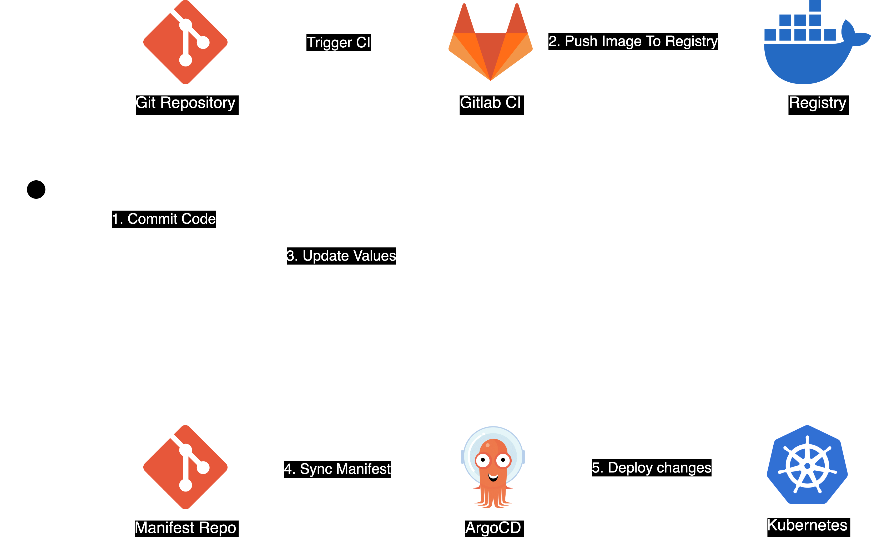 Hình 3.1: Kiến trúc hệ thống CI/CD

3.3. Xây dựng chiến lược branching trong CI/CD
Hệ thống CI/CD của dự án Ecommerce được chia thành hai phần chính: CI pipeline và CD pipeline. CI pipeline (Continuous Integration) được kích hoạt mỗi khi có sự thay đổi trong repository mã nguồn. Quá trình này bao gồm các bước như build, kiểm thử và phân tích mã nguồn để đảm bảo rằng mã nguồn mới được tích hợp không gây ra lỗi và đáp ứng các yêu cầu đã đặt ra. Cụ thể, CI pipeline sử dụng GitLab CI để tự động hóa các bước này. GitLab CI sẽ lấy mã nguồn từ repository, sau đó sử dụng các công cụ như Helm để quản lý các biểu đồ Kubernetes (K8s) và thực hiện các bước build và kiểm thử.
Trong quá trình build, mã nguồn sẽ được biên dịch và tạo ra các artifact cần thiết. Sau đó, các bài kiểm thử tự động sẽ được chạy để đảm bảo rằng mã nguồn hoạt động đúng như mong đợi. Các bài kiểm thử này có thể bao gồm kiểm thử đơn vị (unit tests), kiểm thử tích hợp (integration tests) và kiểm thử hệ thống (system tests). Nếu tất cả các bài kiểm thử đều thành công, CI pipeline sẽ tiếp tục với các bước phân tích mã nguồn để kiểm tra chất lượng và bảo mật của mã.
Khi CI pipeline hoàn thành và tất cả các yêu cầu đều được đáp ứng, CD pipeline (Continuous Delivery) sẽ được kích hoạt. CD pipeline chịu trách nhiệm triển khai mã nguồn đã được kiểm thử lên các môi trường khác nhau, bao gồm cả môi trường sản xuất. Quá trình này sử dụng ArgoCD để tự động hóa việc triển khai các ứng dụng lên Kubernetes. ArgoCD sẽ lấy các biểu đồ Helm đã được cấu hình từ CI pipeline và triển khai chúng lên các cluster Kubernetes.
CD pipeline đảm bảo rằng mã nguồn được triển khai một cách nhất quán và an toàn. Nó cũng bao gồm các bước kiểm tra sau triển khai để đảm bảo rằng ứng dụng hoạt động đúng trên môi trường mới. Nếu có bất kỳ vấn đề nào xảy ra, CD pipeline có thể tự động rollback để khôi phục lại trạng thái ổn định trước đó.

3.4. Tích hợp CI cho dự án Ecommerce
Như vậy việc chuẩn bị các công cụ trên Control Machine đã hoàn tất. Tiếp theo đồ án sẽ trình bày cách tiến hành dựng 7 Host Machine và cài đặt các ứng dụng lên chúng.
Tạo 7 Host Machine và cài đặt các ứng dụng lên chúng.
vmctl create .
vmctl thực hiện các tác vụ sau trên Host Machine:
- Master:
  - Cập nhật máy chủ: Thực hiện cập nhật hệ thống và các gói phần mềm cần thiết bằng cách chạy script “_script/host/update_host.sh”.
  - Cấu hình IP tĩnh: Thiết lập địa chỉ IP tĩnh cho máy chủ bằng script “_script/config_static_ip.sh”.
  - Cài đặt CRI: Cài đặt Container Runtime Interface (CRI) để quản lý container bằng script “_script/cri/install_crio.sh”.
  - Cài đặt kubeadm, kubectl, kubelet: Thiết lập các công cụ quản lý Kubernetes bằng script “_script/kubeadm/install_kubeadm_kubectl_kubelet.sh”.
  - Khởi tạo control plan: Khởi tạo control plane của Kubernetes cluster bằng script “_script/kubeadm/init_control_plan.sh”.
  - Cài đặt Helm 3: Cài đặt Helm phiên bản 3 để quản lý các biểu đồ Kubernetes bằng script “_script/helm/install_helm3.sh”.
  - Cài đặt plugin CNI: Cài đặt plugin mạng CNI cho Kubernetes bằng script “_script/k8s/cni-plugins/install_flannel.sh”.
  - Cài đặt NFS client: Cài đặt client NFS để kết nối với hệ thống file mạng bằng script “_script/nfs/install_nfs_client.sh”.
  - Cài đặt NFS provisioner: Thiết lập NFS provisioner để quản lý lưu trữ động trong Kubernetes bằng script “_script/k8s/nfs-provisioner/install_nfs_provisioner.sh”.
  - Cài đặt Ingress Nginx: Cài đặt Ingress Nginx để quản lý lưu lượng truy cập vào các dịch vụ trong cluster bằng script “_script/k8s/nginx-controller/install_ingress_nginx.sh”.
  - Cài đặt Cert Manager: Cài đặt Cert Manager để tự động quản lý chứng chỉ SSL/TLS trong Kubernetes bằng script “_script/k8s/cert-manager/install_cert_manager.sh”.
  - Cài đặt ArgoCD: Cài đặt ArgoCD để quản lý triển khai ứng dụng liên tục trên Kubernetes bằng script “_script/k8s/argocd/install_argocd.sh”.
- Worker-1:
  - Cập nhật máy chủ: Thực hiện cập nhật hệ thống và các gói phần mềm cần thiết bằng cách chạy script “_script/host/update_host.sh”.
  - Cài đặt chứng chỉ: Sử dụng script “_script/mkcert/install_mkcert.sh” để cài đặt chứng chỉ bảo mật cho máy chủ.
  - Cấu hình IP tĩnh: Thiết lập địa chỉ IP tĩnh cho máy chủ bằng script “_script/config_static_ip.sh”.
  - Cài đặt CRI: Cài đặt Container Runtime Interface (CRI) để quản lý container bằng script “_script/cri/install_crio.sh”.
  - Cài đặt kubeadm, kubectl, kubelet: Thiết lập các công cụ quản lý Kubernetes bằng script “_script/kubeadm/install_kubeadm_kubectl_kubelet.sh”.
  - Tham gia control plan: Tham gia vào control plane của Kubernetes cluster bằng script “_script/kubeadm/join_control_plan.sh”.
  - Cài đặt NFS client: Cài đặt client NFS để kết nối với hệ thống file mạng bằng script “_script/nfs/install_nfs_client.sh”.
- Worker-2:
  - Cập nhật máy chủ: Thực hiện cập nhật hệ thống và các gói phần mềm cần thiết bằng cách chạy script “_script/host/update_host.sh”.
  - Cài đặt chứng chỉ: Sử dụng script “_script/mkcert/install_mkcert.sh” để cài đặt chứng chỉ bảo mật cho máy chủ.
  - Cấu hình IP tĩnh: Thiết lập địa chỉ IP tĩnh cho máy chủ bằng script “_script/config_static_ip.sh”.
  - Cài đặt CRI: Cài đặt Container Runtime Interface (CRI) để quản lý container bằng script “_script/cri/install_crio.sh”.
  - Cài đặt kubeadm, kubectl, kubelet: Thiết lập các công cụ quản lý Kubernetes bằng script “_script/kubeadm/install_kubeadm_kubectl_kubelet.sh”.
  - Cài đặt Helm 3: Cài đặt Helm phiên bản 3 để quản lý các biểu đồ Kubernetes bằng script “_script/helm/install_helm3.sh”.
  - Cài đặt plugin CNI: Cài đặt plugin mạng CNI cho Kubernetes bằng script “_script/k8s/cni-plugins/install_flannel.sh”.
  - Tham gia control plan: Tham gia vào control plane của Kubernetes cluster bằng script “_script/kubeadm/join_control_plan.sh”.
  - Cài đặt NFS client: Cài đặt client NFS để kết nối với hệ thống file mạng bằng script “_script/nfs/install_nfs_client.sh”.
- Gitlab:
  - Cập nhật máy chủ: Thực hiện cập nhật hệ thống và các gói phần mềm cần thiết bằng cách chạy script “_script/host/update_host.sh”.
  - Cài đặt chứng chỉ: Sử dụng script “_script/mkcert/install_mkcert.sh” để cài đặt chứng chỉ bảo mật cho máy chủ.
  - Cấu hình IP tĩnh: Thiết lập địa chỉ IP tĩnh cho máy chủ bằng script “_script/config_static_ip.sh”.
  - Cài đặt Gitlab EE: Cài đặt phiên bản Enterprise Edition của Gitlab để quản lý mã nguồn và CI/CD bằng script “_script/install_gitlab_ee.sh”.
- Gitlab-Runner:
  - Cập nhật máy chủ: Thực hiện cập nhật hệ thống và các gói phần mềm cần thiết bằng cách chạy script “_script/host/update_host.sh”.
  - Cài đặt chứng chỉ: Sử dụng script “_script/mkcert/install_mkcert.sh” để cài đặt chứng chỉ bảo mật cho máy chủ.
  - Cấu hình IP tĩnh: Thiết lập địa chỉ IP tĩnh cho máy chủ bằng script “_script/config_static_ip.sh”.
  - Cài đặt Gitlab Runner: Cài đặt Gitlab Runner để thực thi các pipeline CI/CD từ Gitlab bằng script “_script/gitlab-runner/install_gitlab_runner.sh”.
- Database:
  - Cập nhật máy chủ: Thực hiện cập nhật hệ thống và các gói phần mềm cần thiết bằng cách chạy script “_script/host/update_host.sh”.
  - Cài đặt chứng chỉ: Sử dụng script “_script/mkcert/install_mkcert.sh” để cài đặt chứng chỉ bảo mật cho máy chủ.
  - Cấu hình IP tĩnh: Thiết lập địa chỉ IP tĩnh cho máy chủ bằng script “_script/config_static_ip.sh”.
  - Cài đặt SQL Server: Cài đặt Microsoft SQL Server để quản lý cơ sở dữ liệu bằng script “_script/install_sql_server.sh”.
- Sonarqube:
  - Cập nhật máy chủ: Thực hiện cập nhật hệ thống và các gói phần mềm cần thiết bằng cách chạy script “_script/host/update_host.sh”.
  - Cài đặt chứng chỉ: Sử dụng script “_script/mkcert/install_mkcert.sh” để cài đặt chứng chỉ bảo mật cho máy chủ.
  - Cấu hình IP tĩnh: Thiết lập địa chỉ IP tĩnh cho máy chủ bằng script “_script/config_static_ip.sh”.
  - Cài đặt Helm 3: Cài đặt Helm phiên bản 3 để quản lý các biểu đồ Kubernetes bằng script “_script/helm/install_helm3.sh”.
  - Cài đặt K3s: Cài đặt K3s, một phiên bản nhẹ của Kubernetes, để chạy các ứng dụng container bằng script “_script/k3s/install_k3s.sh”.
  - Cài đặt Sonarqube: Cài đặt Sonarqube để phân tích và quản lý chất lượng mã nguồn bằng script “_script/sonarqube/install_sonarqube.sh”.
Các thao tác cần thao tác trên UI:
- Gitlab:
  - Tạo user và group
  - Cấu hình SSH key cho user
  - Cấu hình CI/CD pipeline
- Gitlab-Runner:
  - Đăng ký runner vào Gitlab
- Database:
  - Cấu hình SQL Server
  - Cấu hình CloudBeaver
- Sonarqube:
  - Cấu hình Sonarqube
- ArgoCD:
  - Liên kết với gitlab repository
Hình: Giao diện GitLab - Trang đăng nhập 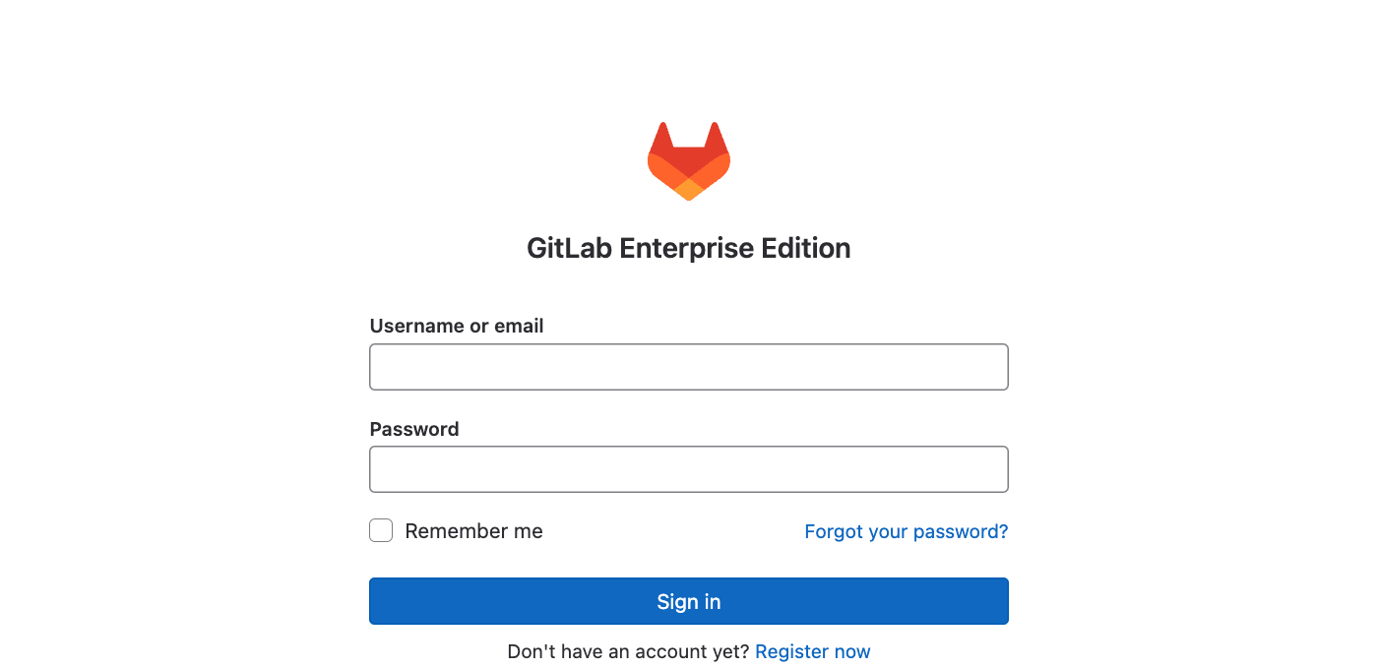 Hình: Giao diện GitLab - Trang đăng nhập với user root 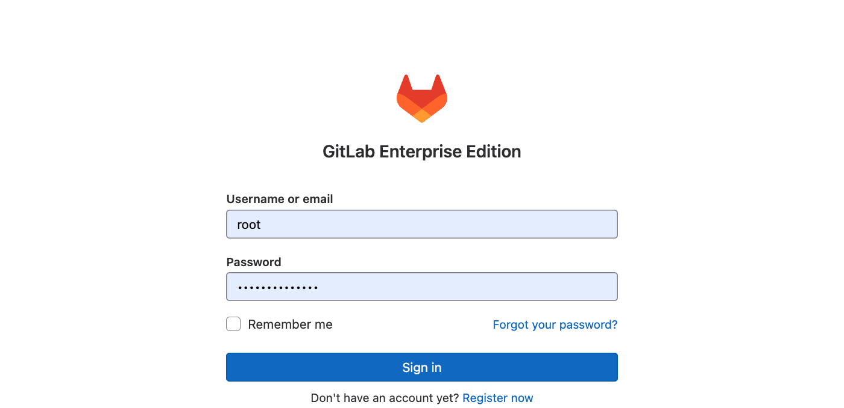 Hình: Giao diện GitLab - Thay đổi mật khẩu 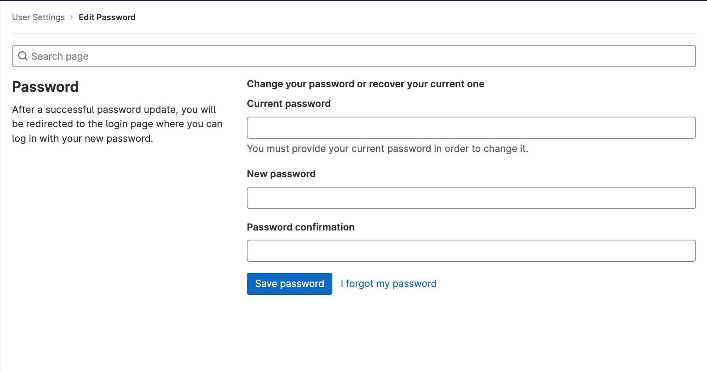 Hình: Giao diện Gitlab - Tạo tài khoản 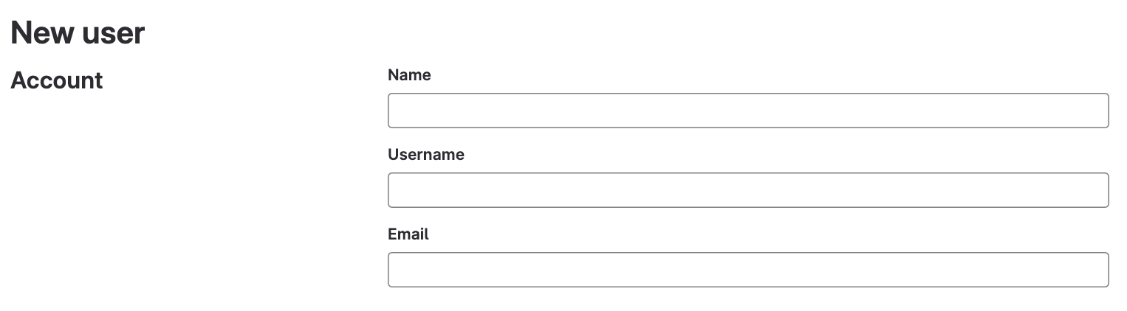 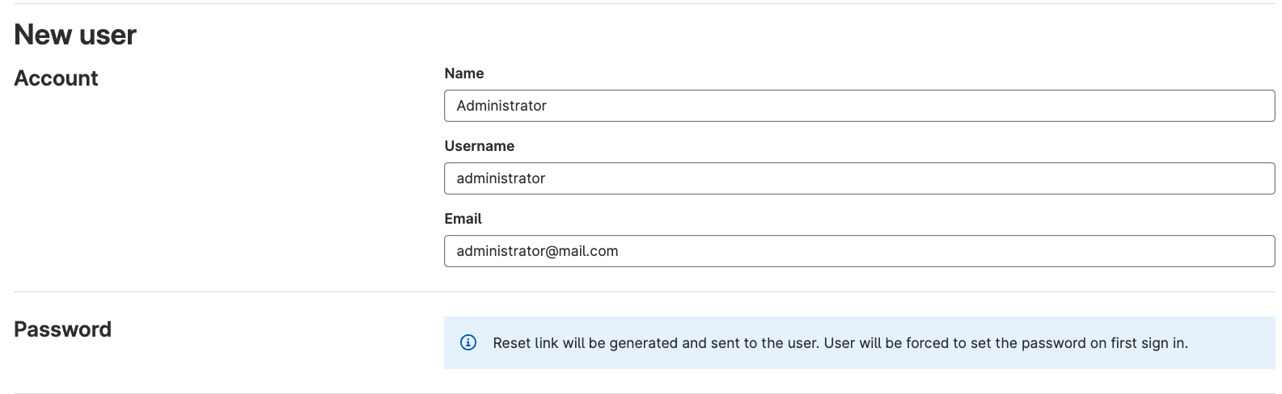 Hình: Giao diện Gitlab - Tạo tài khoản developer 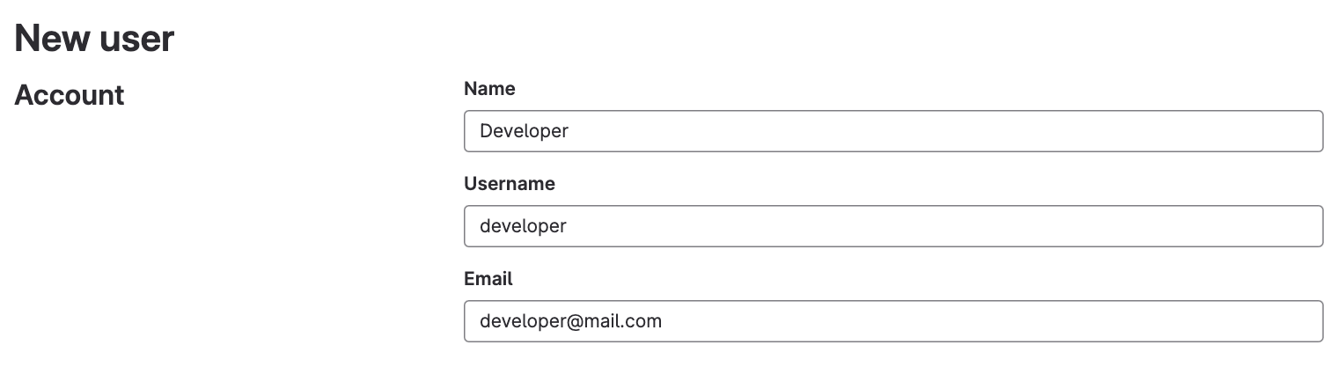 Hình: Giao diện Gitlab - Tạo access token 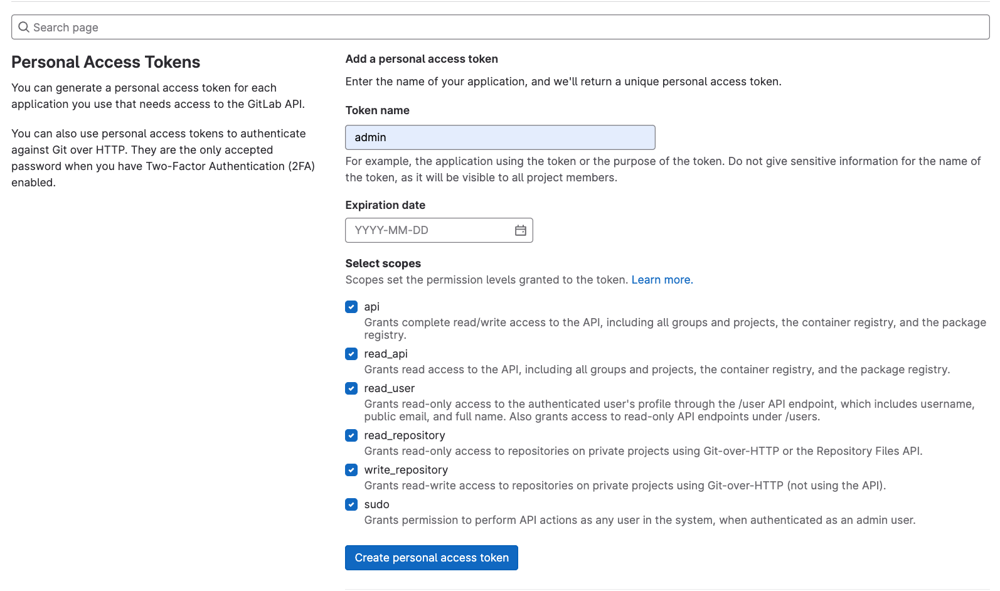 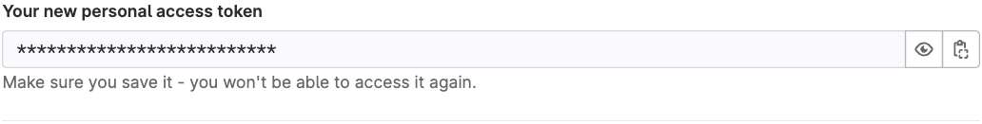 Sau khi tạo accesss token xong. Ta sẽ dùng đoạn mã sau để tạo group và repository.
#!/bin/zsh

# Variables
GITLAB_TOKEN="gitlab_personal_access_token_here"
GITLAB_DOMAIN="gitlab.noroom113.com"
GROUP_NAME="ecommerce_k8s"
BACKEND_REPO="backend"
FRONTEND_REPO="frontend"

# Function to create a group
create_group() {
curl -k -X POST "https://$GITLAB_DOMAIN/api/v4/groups" \
-H "Authorization: Bearer $GITLAB_TOKEN" \
-H "Content-Type: application/json" \
-d "{\"name\": \"$GROUP_NAME\", \"path\": \"$GROUP_NAME\"}"
}

# Function to get the group ID by name
get_group_id() {
curl -k -s -X GET "https://$GITLAB_DOMAIN/api/v4/groups?search=$GROUP_NAME" \
-H "Authorization: Bearer $GITLAB_TOKEN" | jq -r '.[0].id'
}

# Function to create a repository within the group
create_repo() {
local repo_name=$1
local group_id=$2
curl -k -X POST "https://$GITLAB_DOMAIN/api/v4/projects" \
-H "Authorization: Bearer $GITLAB_TOKEN" \
-H "Content-Type: application/json" \
-d "{\"name\": \"$repo_name\", \"namespace_id\": \"$group_id\"}"
}

# Main script execution
create_group
GROUP_ID=$(get_group_id)

# Check if group creation was successful
if [[ -z "$GROUP_ID" || "$GROUP_ID" == "null" ]]; then
echo "Failed to create or retrieve the group ID."
exit 1
fi

# Create repositories
create_repo "$BACKEND_REPO" "$GROUP_ID"
create_repo "$FRONTEND_REPO" "$GROUP_ID"

echo "Group and repositories created successfully."
Hình: Group và repository đã tạo Hình: Giao diện Gitlab - Tạo gitlab runner 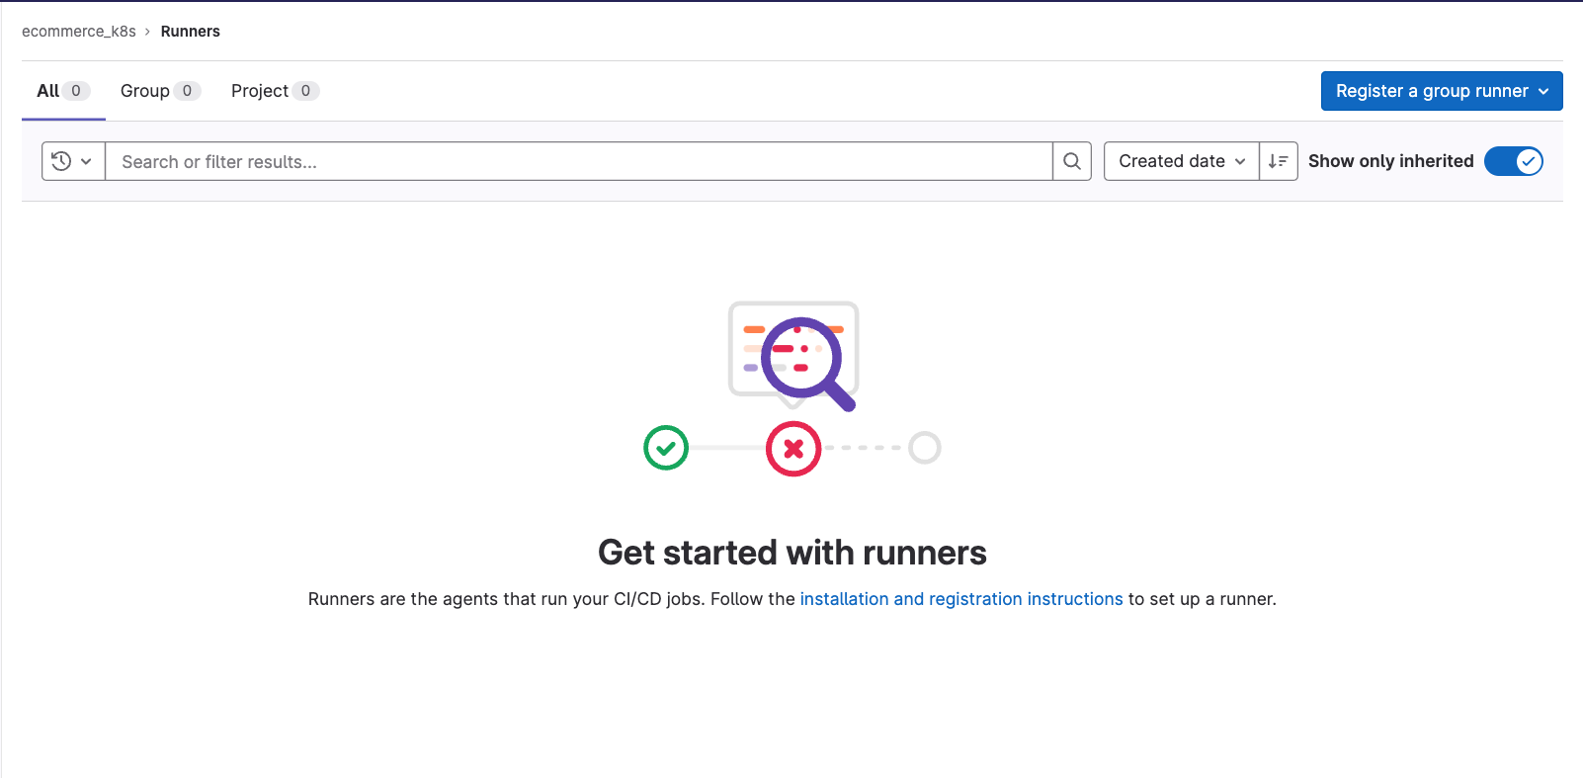 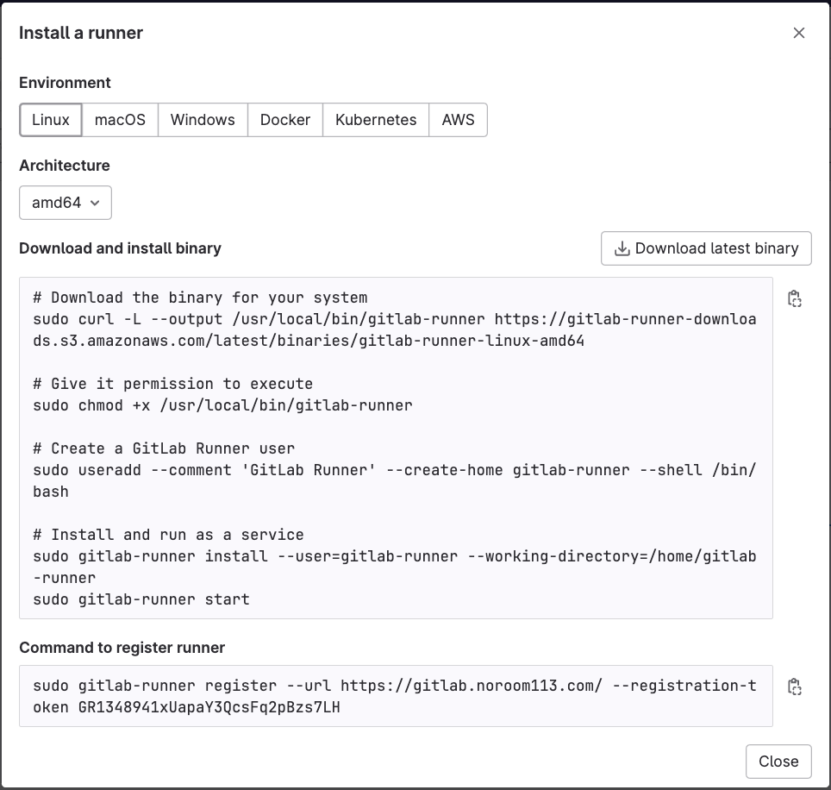 Hình: Giao diện Gitlab - Runner đã kết nối 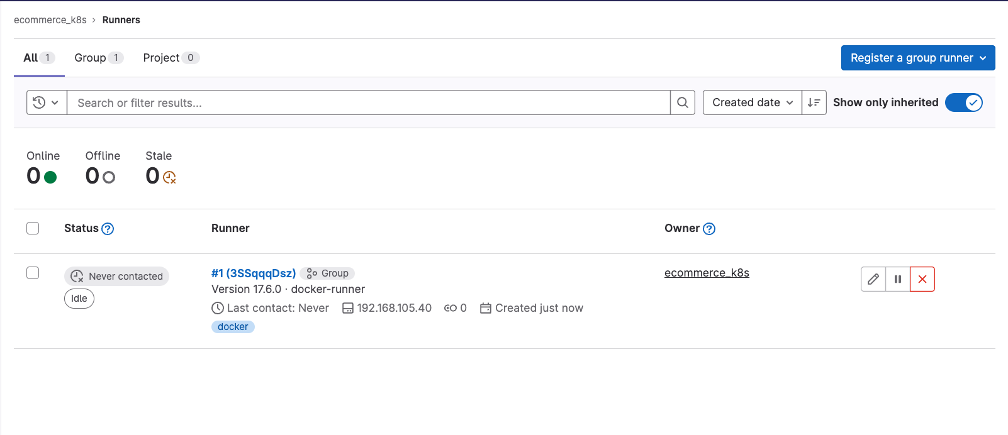 Hình: Giao diện ArgoCD - Trang đăng nhập 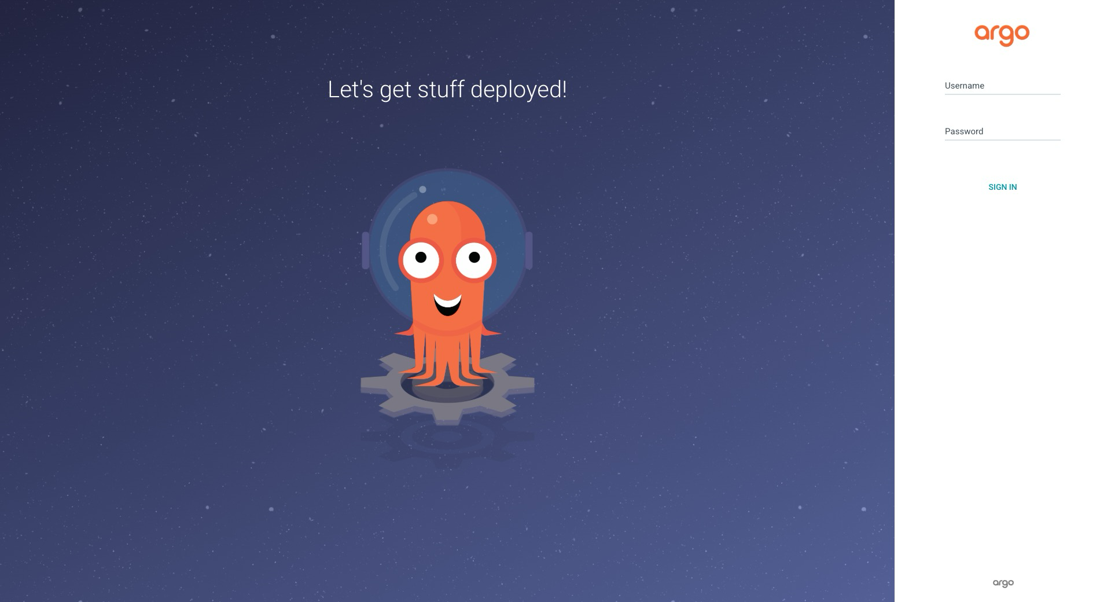 Hình: Giao diện ArgoCD - Trang chủ quản lý Application Hình: Giao diện ArgoCD - Trang chủ quản lý Application Hình: Giao diện Argocd - Tạo Application Hình: Giao diện Argocd - Tạo Application Hình: Giao diện Argocd - Application Detail Ecommerce Hình: Giao diện Argocd - Application Detail Ecommerce Hình: Giao diện Sonarqube - Trang đăng nhập 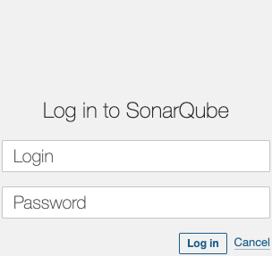 Hình: Giao diện Sonarqube - Trang chủ 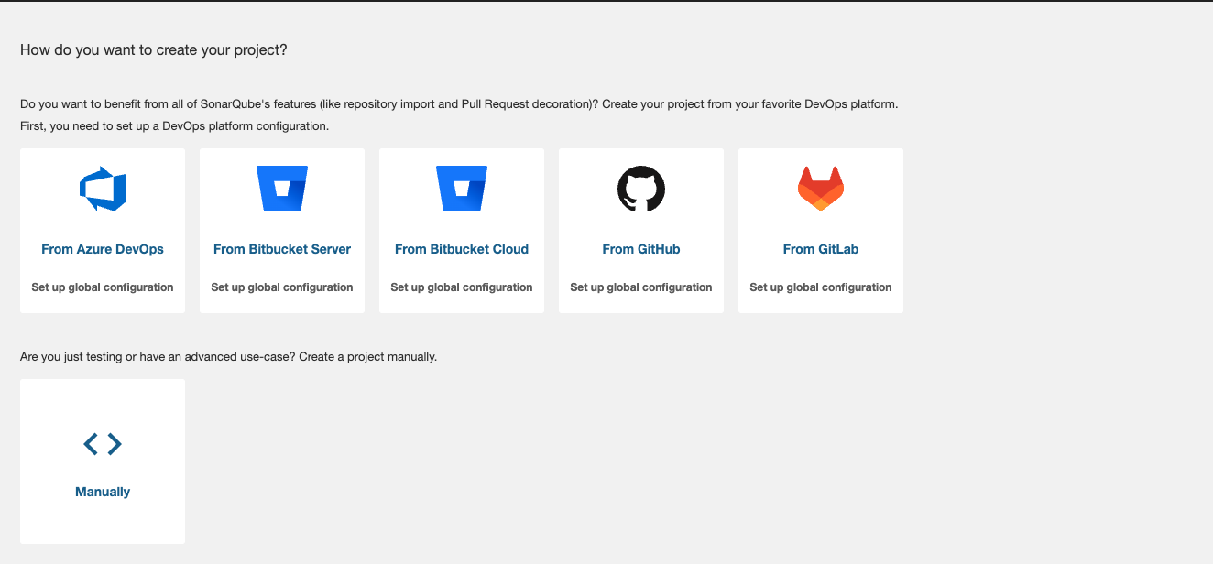 Hình: Giao diện Sonarqube - Trang đăng nhập với initial account 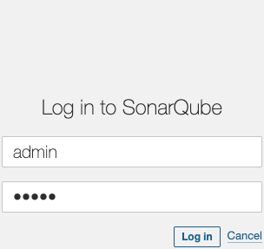 Hình: Giao diện Sonarqube - Đổi mật khẩu lần đầu 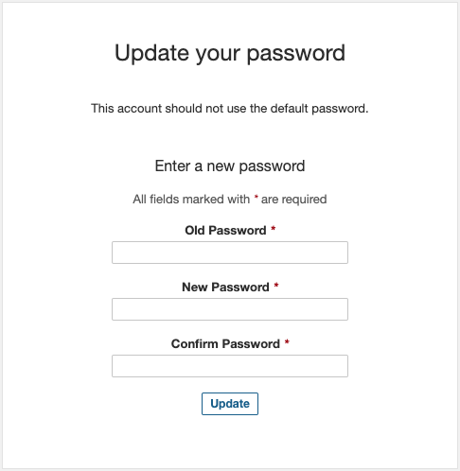 Hình: Giao diện Sonarqube - Trang chủ Hình: Giao diện Sonarqube - Kết nối với Gitlab 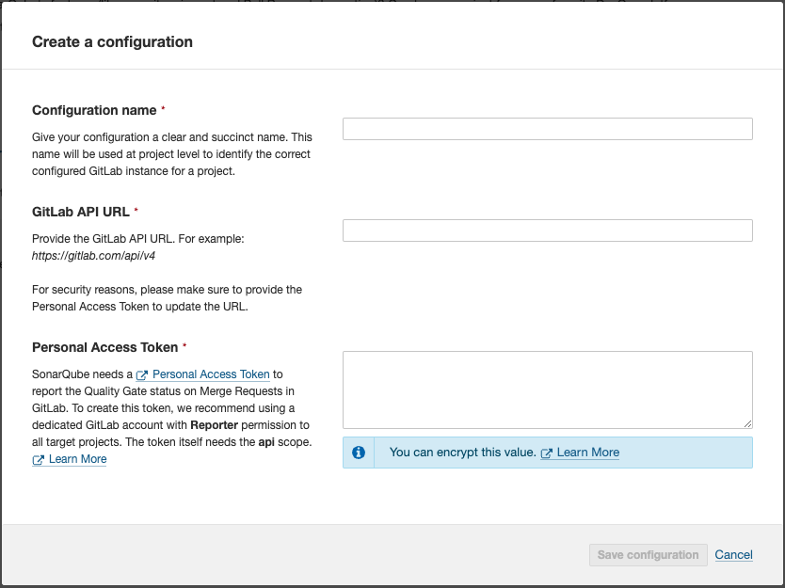 Hình: Giao diện Sonarqube - Điền thông tin kết nối với Gitlab 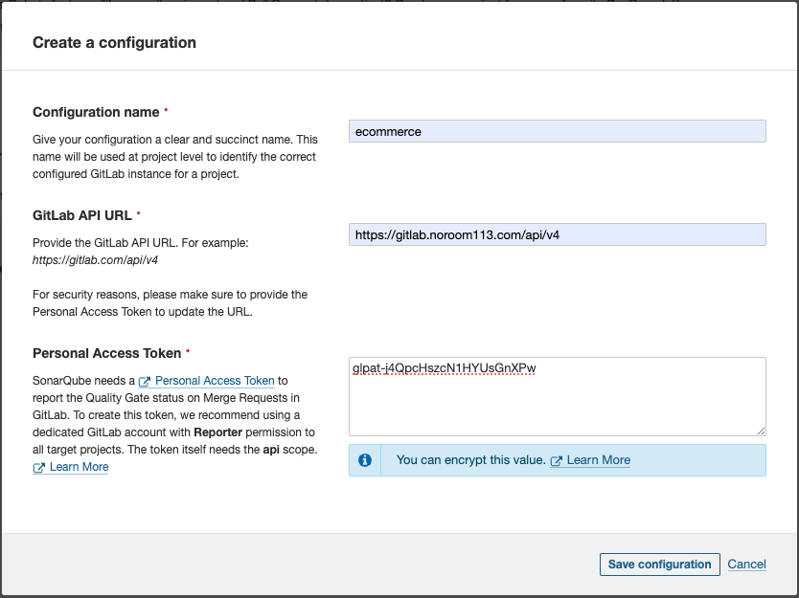 Hình: Giao diện Sonarqube - Kết nối thành công 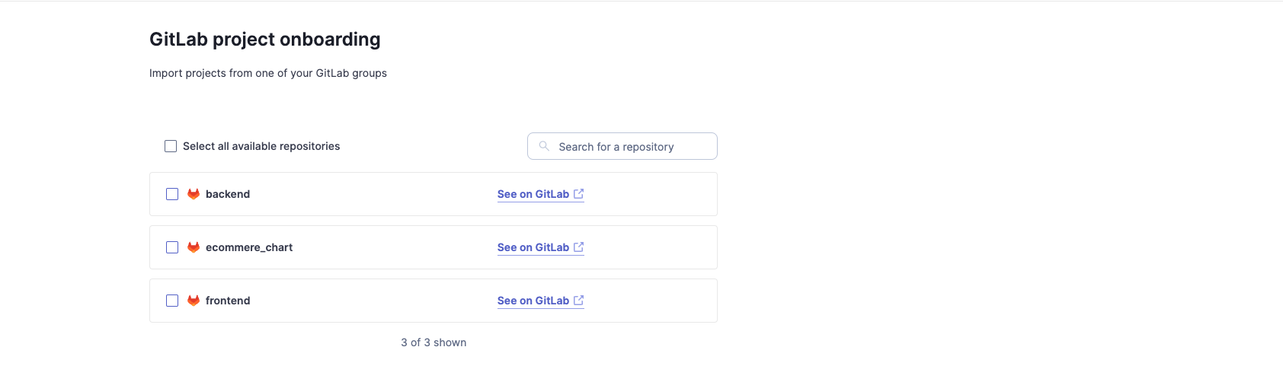 Hình: Giao diện Sonarqube - Import project 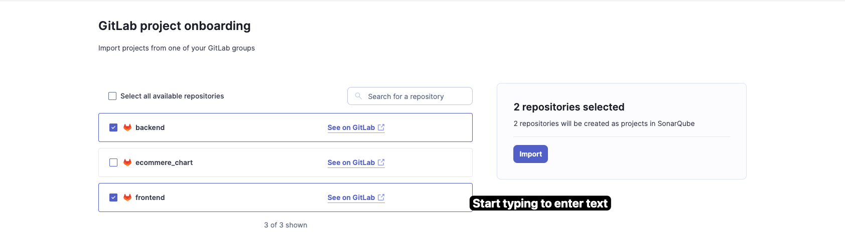 Hình: Giao diện Sonarqube - Import project thành công 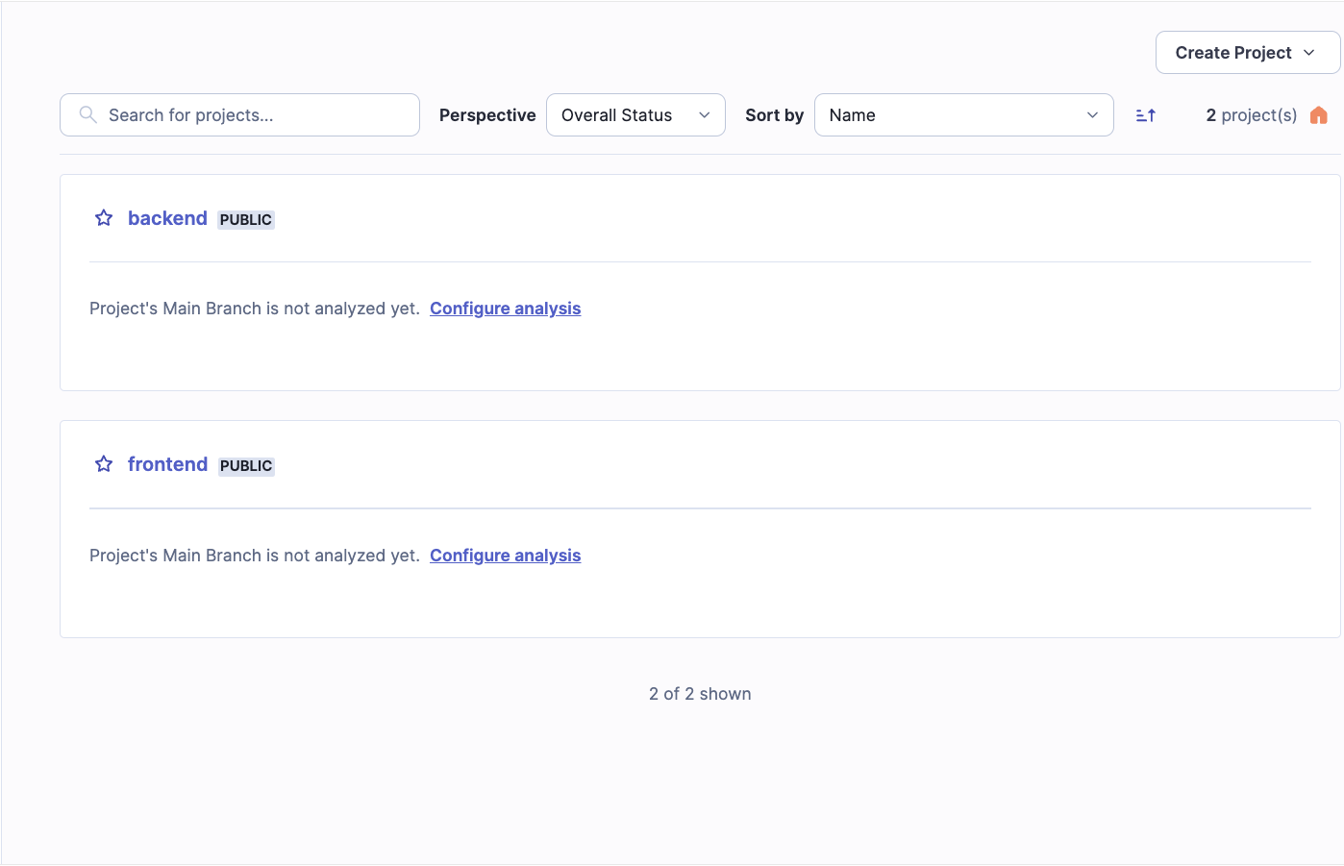 Hình: Giao diện Sonarqube - Tạo token 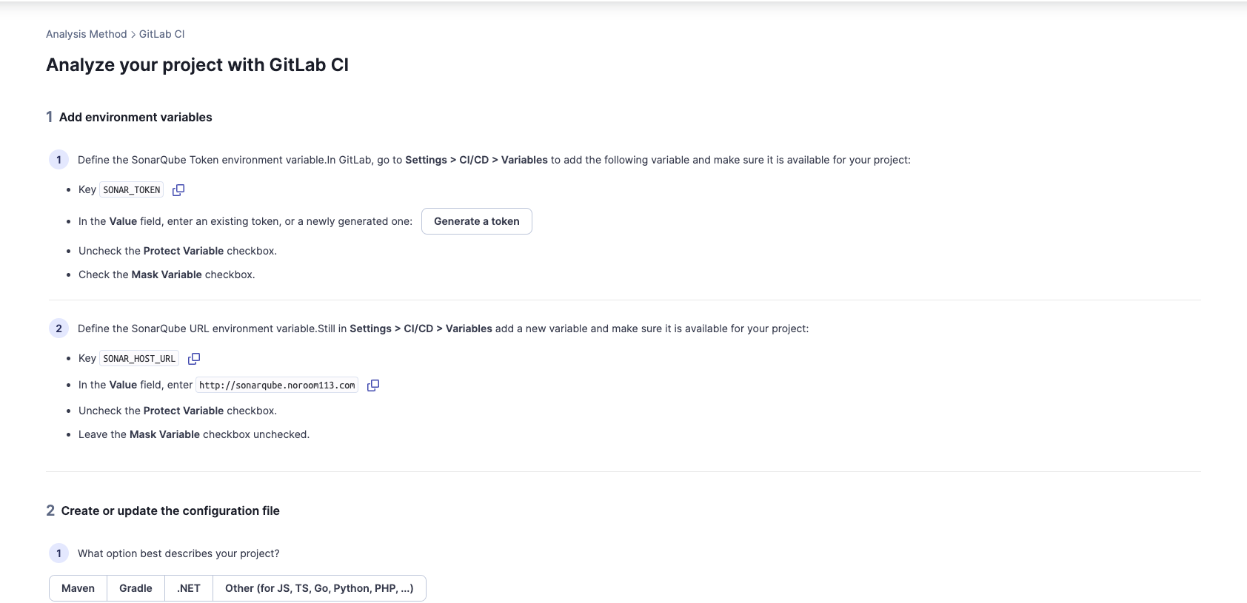 Hình: Giao diện Sonarqube - Kết quả phân tích code Hình: Giao diện Sonarqube - Kết quả phân tích code
Hình: Sơ đồ luồng hoạt động GitLab CI pipeline và GitLab Runner
Hình: Giao diện trang web Ecommerce
Hình: Giao diện GitLab - Merge Request vào branch main

3.5. Tích hợp CI/CD cho dự án Ecommerce
- Cấu hình repository Gitlab
- Cấu hình ArgoCD
- Cấu hình SonarQube

3.6. Quy trình Go-Live lên môi trường sản xuất
Mô tả quy trình Go-Live để đưa sản phẩm lên môi trường sản xuất một cách an toàn.

3.7. Kịch bản vận hành hệ thống CI/CD
Chúng ta sẽ xem xét các kịch bản vận hành thực tế cho hệ thống CI/CD đã xây dựng.

